ЯРКИЕ КРАСКИ ГРУЗИНСКИХ ПРОСТОРОВ
ТБИЛИСИ + БАТУМИ 6 дней/5 ночей
Гарантированный заезд с 18.02 КАЖДую субботу и ВОСКРЕСЕНЬЕ

Тбилиси – Мцхета – ВИННАЯ Кахетия (Гомбори, Телави, Цинандали, СигнаХи) – Батуми - Горная Аджария
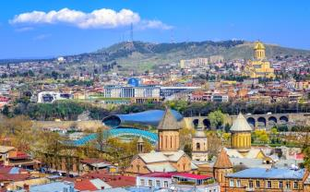
1 день Прибытие в столицу Грузии.
Трансфер в отель. Свободное время.
Ночь в отеле в Тбилиси.

2 день Завтрак в отеле.

Продолжительность экскурсии 7-8 часов

Знакомство с чудесами романтического Тбилиси. Кафедральный собор «Самеба» (Собор Пресвятой Троицы) - чудо архитектурной мысли и гордость столицы.
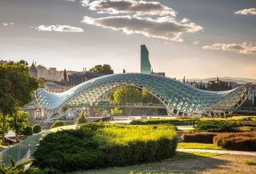
Далее нас ждет пешая прогулка по чудным улицам Шарден и Леселидзе. В эти невероятной красоты места Старого города невозможно не влюбиться.
Прогулка по Мосту Мира, который многие называют архитектурный лицом современного Тбилиси и удивительному парку «Рике».
Защитница Тбилиси - крепость «Нарикала», во дворе которой находиться прекрасный храм, а от видов на город захватывает дух.
После вас ждет bus-тур по главной авеню столицы – проспекту Руставели и исторической красивейшей улице Марджанешвили.

Выезд в Западную Грузию. Первая остановка во Мцхета. Этот город живая книга истории Грузии, город - наследие ЮНЕСКО.
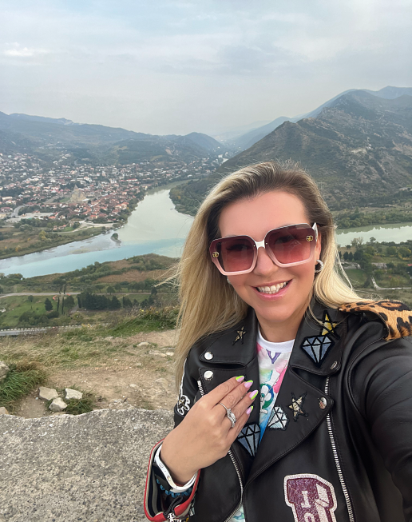
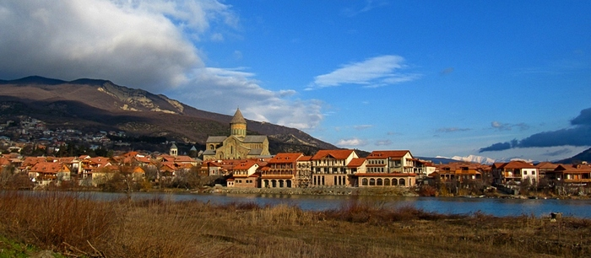
Мцхета – древнейший город, первая столица Грузии, душа этой удивительной страны. Здесь у вас будет возможность ознакомиться с:
Кафедральным собором Светицховели (XI в). Он же, собор 12-ти апостолов. В основании его покоится Хитон Господень. Благодаря этой святыне Мцхета называют «вторым Иерусалимом». По легенде, этот храм был воздвигнут над источавшим благовонное масло (миро) пнём того кедра, под которым молилась просветительница Грузии Святая Нино.
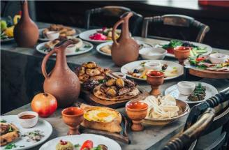
Поднимемся в Монастырский храм «Джвари» (V в), откуда открывается прекрасная панорама древней столицы. Джвари стоит у самого края высокого утеса и чудесным образом гармонирует с окружающей суровой, но чрезвычайно живописной природой этого края. Внизу у подножия шумят Кура и Арагви – две самые известные реки в Грузии. А напротив расстилается обширная панорама Мцхеты. На ветреных склонах у Джвари растет дерево Желаний, на который паломники завязывают ленточки, загадывая желания. Столь же гармонично и внутреннее пространство Джвари: чистая, полновесная и завершенная классика чарует своим совершенством.
Храм Джвари, увековеченный в литературе Михаилом Лермонтовым (поэма «Мцыри»). Здесь место невероятной силы и красоты, готовьтесь к мега фотоссесии.

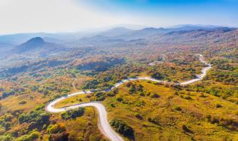
Кульминацией сегодняшнего дня будет приятный сюрприз от Capital Georgia Travel: традиционный грузинский обед в национальном ресторане, где вы будете наслаждаться не только вкуснейшими национальными блюдами, но и самой колоритной атмосферой, под бокальчик белого или красного вина.

Возвращение в Тбилиси. Свободное время.
Ночь в отеле.
3 ДЕНЬ. Завтрак в отеле.
Нас ждет удивительная экскурсия в солнечный край грузинского виноделия.
Но при желании есть возможность, без доплат, заменить данную экскурсию на одну из ниже перечисленных, запрашивайте у менеджера.
1. Курорт Боржоми известный своими минеральными источниками и средневековый город в скале Уплисцихе.
2. Или увидеть Военно – Грузинскую дорогу, проехать по ней с посещением Жинвальского водохранилища, крепости Ананури, горнолыжного курорта Гудаури, а так же Степанцминда, где вы увидите невероятный Казбег.
Итак, если ничего не меняем, тогда нас ждет солнечная Винная Кахетия:
Гомборский перевал, солнечная Алазанская долина, Телави - «Родина Мимино», усадьба-музей Александра Чавчавадзе, итальянские улочки Сигнахи, длинная крепостная стена, вкус грузинских блюд и — Кахетия без этого не Кахетия — вино. Приготовьтесь любоваться, слушать, пробовать и много фотографировать!
Продолжительность экскурсии 10 часов
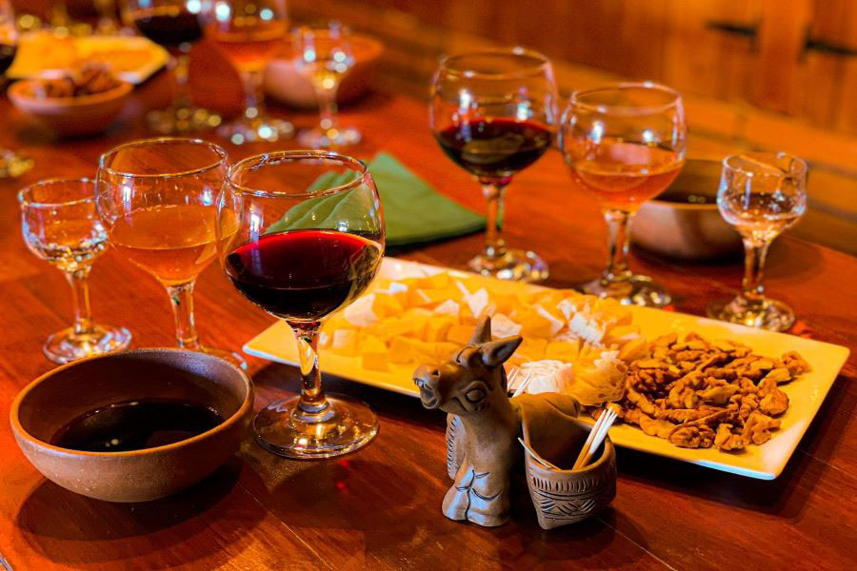
Путешествие начнется с изумительного серпантина Гомборскрго перевала.
Прибытие в Телави - родину «Мимино». В нынешней кахетинской столице — Телави — вы окажетесь среди пышной зелени платанов и тутовых деревьев. В центральной части мы познакомим вас с крепостью «Батонисцихе» (королевским комплексом) и покажем знаменитый 900-летний платан, возле которого снято несколько кадров «Мимино».

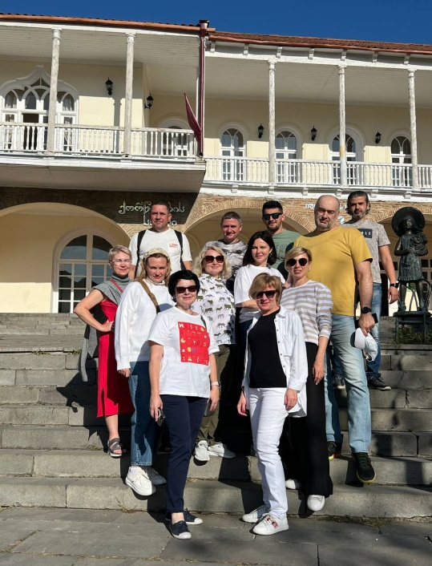
Далее прибытие в резиденцию кахетинских царей. В усадьбе древнего княжеского рода Грузии, музее Александра Чавчавадзе, вы погуляете по живописному саду, загадаете желание у особого дерева и узнаете историю семьи генерала Александра Чавчавадзе, тестя Грибоедова.

Далее вас ждет вкуснейший кахетинский обед с домашним вином, доп. оплата на месте.

Вино — главный бренд Кахетии.
Прибытие в Сигнахи. Посещение винного марани и ресторанного кахетинского комплекса, где вас ждет дегустация кахетинского добротного вина. Уходя, Вы останетесь довольными с массой позитивных впечатлений.

В очаровательном городке Сигнахи на террасах со сплетенными в клубок извилистыми улочками вы познакомитесь с историей его главной достопримечательности — старинной крепости, построенной Ираклием Вторым. Узнаете об особенностях фортификационного сооружения, а поднявшись наверх, откроете впечатляющие пейзажи на Алазанскую долину с её виноградниками и заснеженной цепью Кавказских гор. Конечно, не обойдем стороной тему так называемого города любви и знаменитого местного ЗАГСа. Гид поведает историю о строении кувшина «Квеври», о традициях Грузинского застолья, об «Институте тамады».
Итог: вы откроете для себя знаменитую Кахетию, познакомитесь с её главными символами, насладитесь красотой и гостеприимством солнечного виноградного края и, даже в прохладную погоду, увезете отсюда только самые теплые воспоминания.
Возвращение в Тбилиси. 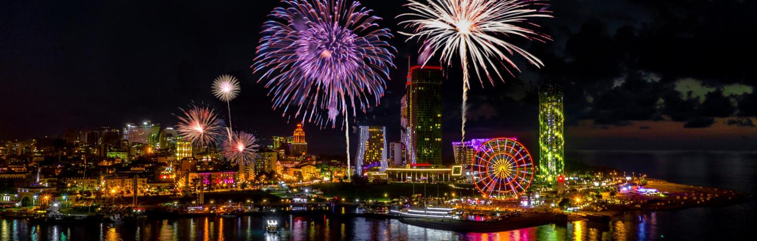
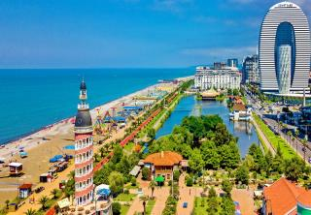
4 день Освобождение номеров.
07:20 Трансфер на ж/д вокзал.
Выезд в Батуми на поезде (08:00)

13:20 Прибытие в Батуми. Трансфер в отель.
Размещение в отеле. Свободное время.
16:00-17:00 Встреча с гидом (время встречи зависит от работы фонтанов и погоды в Батуми)
Продолжительность экскурсии 5 часов.
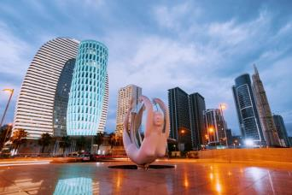
Батуми — солнечный, доброжелательный и очень колоритный город на берегу Черного моря. Вы пройдете по его ухоженной современной набережной, заглянете в турецкий квартал, увидите старинные мечети и церкви. Гид расскажет, почему у Аджарии собственный флаг, как Батуми связан с греческой культурой и почему здесь так много казино.
Знакомство с городом мы начнем со Старого города с его мощеными улочками и малоэтажными постройками, пройдем по трем батумским площадям, Европы, Театральной и кусочке Италии-Пьяцца. После заглянем в турецкий квартал с пестрыми магазинчиками и характерным восточными колоритом, увидим мечеть Орта Джаме, построенную в 1866 году. А на улице Руставели — главной артерии города — вы понаблюдаете за батумскими контрастами, когда высотные здания соседствуют с уютными двориками, а европейская архитектура — с османскими постройками.
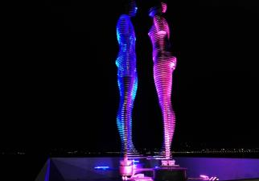
Далее мы прогуляемся по живописной набережной, отыщем бамбуковую рощу, японский уголок и Летний театр. Насладимся лазерным шоу поющих фонтанов. Это незабываемое шоу, от которого просто невозможно оторвать глаз (разноцветная струя воды поднимается к небу под звуки музыки

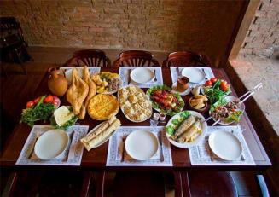
После посетим местный символ любви — Батумскую гигантскую металлическую любовь подвижной статуи Али и Нино. Статуя представляет собой фигуры женщины и мужчины. Они стремятся друг к другу, в течение 8-10 минут они двигаются очень оригинально и красиво. А в конце они сливаются так, что как будто одно целое – бесподобно красивое зрелище. Не забудьте зарядить телефоны.
Памятные фото\видео\рилс гарантированы.
Трансфер на ужин в один из лучших ресторанов Батуми, где вас ждет национальный вкуснейший ужин и знаменитое грузинское вино. Теплая приятная атмосфера, безумно вкусная грузинская кухня и бокал вина – лучшее завершение насыщенного дня.
Оплата ужина на месте.
Возвращение в отель самостоятельное. Ночь в отеле в Батуми.

5 день Завтрак в отеле.
Продолжительность экскурсии 8-9 часов
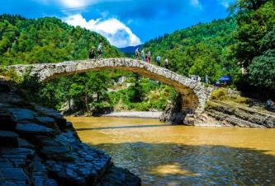
Аджария — гармония природного и рукотворного
Путешествие в горную Аджарию — это постоянное наслаждение видами! Вы полюбуетесь реликтовыми лесами, горными ущельями и бурными реками, а также слиянием двух рек Чорохи и Аджарисцкали, надышитесь чистым воздухом. И среди красот природы перед вами предстанут арочный мост времен царицы Тамары — Махо и Махунцети. Мы расскажем, как этот и другие подобные мосты Аджарии не разрушаются веками, и расскажем о правлении великой женщины, о «Золотом веке» грузинской истории. Так побываем у живописного 48-метрового водопада Махунцети, сделаем массу умопомрачительных фото.
Продолжая экскурсию, мы проедем по еще одному подвесному мосту и попадаем в горное село Мирвети, где вы увидите аутентичный быт местных жителей. Здесь же пройдем по самшитовой роще к «водопаду любви» — Мирвети.
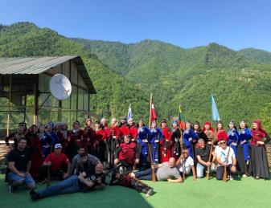
Кроме того, вас ждет Национальный парк Мачахела с удивительной природой: вы полюбуетесь ступенчатым водопадом Чхутунети, пройдете по Мачахельскому ущелью и посмотрите на него с высоты смотровой площадки.
ВИШЕНКА НА ТОРТИКЕ!
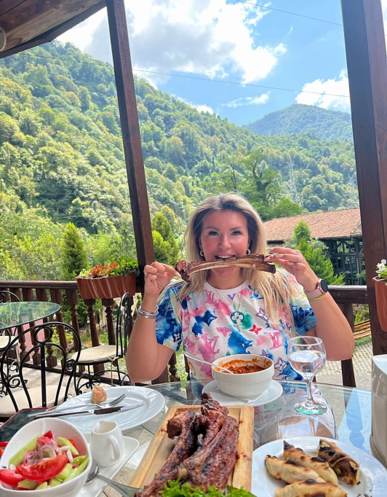
Кульминацией насыщенного тура по Грузии, станет супер шоу – ты попадешь в невероятную грузинскую семью, от которой, можешь не сомневаться, у тебя будет захватывать дух! Что тебя ждет? Мега увлекательное национальное шоу грузинских танцев, вкуснейший обед с бесподобно-вкусных горных продуктов вприкуску с вином или чачей, как пожелает твоя душа. А еще подарок - ты тоже сможешь принять участие в этом шоу, и попробовать научиться азам грузинских танцев. А так же вас ждет фотосессия в национальной грузинской одежде.
Готовьтесь! Это будет невероятно красивое шоу, мега эмоциональный запоминающийся вечер, уходить не захочется, но мы умеем уговаривать
Программа около 2-2.5 часов, потом мы возвращаемся в Батуми. Свободный вечер.
Ночь в отеле.

6 день Завтрак в отеле. Если у вас вечерний вылет, и вам не хватило умопомрачительных фото/видео/рилс с этого короткого путешествия, тогда эта экскурсия точно для вас! Доп, плата!

Продолжительность экскурсии 5-6 часов
Ботанический сад и крепость Петра

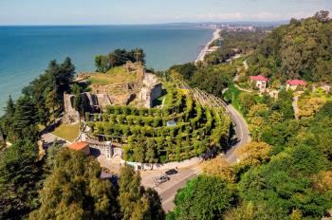
Готовьте телф и камеры, сегодня столько умопомрачительных мест для фото/видео/рилс, вы просто сойдете с ума от красоты, которая вас ждет, потому освободите память телф

Начало экскурсии с посещения Эдемского сада
Да, да он существует на Земле и является визитной карточкой Батуми.
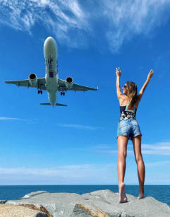
Живописный Ботанический сад разместился, неподалеку от жемчужины черноморского моря, города Батуми.
В этом потрясающем райском уголке, собраны образцы самых редких и красивых растений со всего мира.
На огромной территории сада (свыше 110 гектаров) разместилась коллекция из более чем двух тысяч единиц древесных пород. Весь парк поделен на 21 зону: от жгучей Мексики и Южной Америки, до суровых Гималаев.
Все растения высажены на разных высотах, так как при организации парка садоводы, дизайнеры и ботаники, решили превратить его в подобие садов Семирамиды.
Поэтому, готовьтесь постоянно подниматься и спускаться по лестницам или просто зеленым тропинкам
Далее мы отправимся туда, где вы окунетесь в прошлое Аджарии!
Крепость - замок Петра. Это сказочное место, с огромным утопающим в зелени пляжем, потрясающим шумом морских волн и голубым небом, оставляющим незабываемые впечатления у посетителей. Город-крепость расположен на берегу Черного моря, на высоте 440 метров над уровнем моря, в 9 км от Кобулети и 15км от Батуми. "Петра" - византийское название этого города-крепости, а по-грузински он называется "Замок Каджети".
Что обозначает «камень, скала» ! Существует мнение, что Петра является той самой Каджской крепостью, которая многократно упоминается в поэме Шота Руставели «Витязь в тигровой шкуре».

Трансфер в аэропорт Батуми без гида.

Завершение обслуживания. Счастливое возвращение домой.

(При желании, Вы можете продлить отдых в Батуми или на любом курорте Аджарии, забронировав дополнительные ночи в любом из отелей Аджарии).

При обратном вылете из Тбилиси, дополнительно оплачивается 39$/35€ нетто на 1 чел, включено:
Трансфер отель Батуми – ж/д Батуми
Трансфер ж/д Тбилиси – ап Тбилиси
Ж/Д билет Батуми – Тбилиси
Доп. трансфер ж/д Тбилиси – отель Тбилиси 15$/13€ - легковая машина, 25$/23€ -минивен, нетто.
Пересчет тура под более высокие категории отелей – под запрос!

*ТУРЫ ЗАЩИЩЕНЫ АВТОРСКИМ ПРАВОМ
ЦЕНЫ УКАЗАНЫ ЗА ЧЕЛОВЕКА В НОМЕРЕ ЗА ВЕСЬ ТУР, в USD
ПРОЖИВАНИЕ Тбилиси 3 ночи  Батуми 2 ночи | Отели Тбилиси 3***стандарт:  Alliance / Vista / Liva  Grafica / Pushkin  Отели Батуми  3*** стандарт: VENTURA | Отели Тбилиси  4**** эконом:  Neapol  Отели Батуми 4****эконом:  Lord / Aura Boutique | Отели Тбилиси 4****стандарт:  Wine Palace/ Just inn / Tbilisi Inn / City inn / Magnolia/ Reikartz King  Отели Батуми 4***:  Elegance / Bel Mare  Era Palace | Отели Тбилиси: 4****+ :  ZP Palace/ Khohobi  Amante Narikala  Urban Boutique Hotel  Отели Батуми 4****+:  New Wave / Graphic Tangerine
Дабл | 617 | 635 | 677 | 717
Сингл | 777 | 788 | 855 | 955
Трипл | 599 | 617 | 633 | 688

В стоимость тура входит:
- Встреча и проводы в аэропорт под все авиа перелеты без доплат (только в даты тура)
- Весь трансфер в период тура
- Проживание в выбранной вами гостинице в Тбилиси - 3 ночи и Батуми - 2 ночи
- Питание: каждый день завтраки в отеле
- Стоимость указанных в туре экскурсий (Тбилиси – Мцхета – Винная Кахетия: Гомбори, Телави, Цинандали, Сигнахи – Батуми - Горная Аджария)
- Сервисы отелей (особенно в отелях повышенной категории)
- Обслуживание квалифицированного гида
- Входные билеты по маршруту
- Посещение дом – музея Александра Чавчавадзе в Кахетии
- Полет над Тбилиси (Парк Рике – Нарикала)
- Дегустации вина и чачи + снеки, в винном марани в Сигнахи
- Ж/д билеты Тбилиси - Батуми
- Подарочный обед в день экскурсии Тбилиси + Мцхета
- Мастер-класс национальных аджарских танцев
- Вкуснейший обед в горах Аджарии с вином \чачей
- Национальное аджарское шоу на природе в горах Аджарии
- Фотосессия в горах в национальных костюмах
________________________________________
- Утренний групповой сбор туристов с разных отелей
- Вечерняя групповая развозка туристов по отелям

Дополнительные расходы:
- Авиа перелет
- Карманные расходы
- Чаевые гидам и водителям

ВНИМАНИЕ: Экскурсия по вечернему Батуми возможна только при хороших погодных условиях
Важная информация:
- Экскурсии групповые – до 16 чел, а трансферы в данном туре почти индивидуальные - до 6 чел.
- Обращаем ваше внимание, что порядок экскурсий будет меняться в зависимости от дат вашего путешествия. Так как тур сборный, компания несёт за собой право менять местами экскурсионные дни.
При этом содержание программы остаётся неизменным.
- Групповые трансферы в турах включены подарочно, потому не могут быть вычтены из стоимости.
- Изменения в продолжительности тура, пересчитываем под запрос.
- Время обеда не должно превышать более часа.
____________________________________________________________
- Групповые трансферы осуществляются только в гарантированные дни заездов:
в день заезда: с 10:00(утро) до 4:00(утро) следующего дня (например: с 10:00 в воскресенье до 04:00 в понедельник)
в день выезда: до 22:30
Перенос трансфера на другой день оплачивается дополнительно!

